Bildlegende
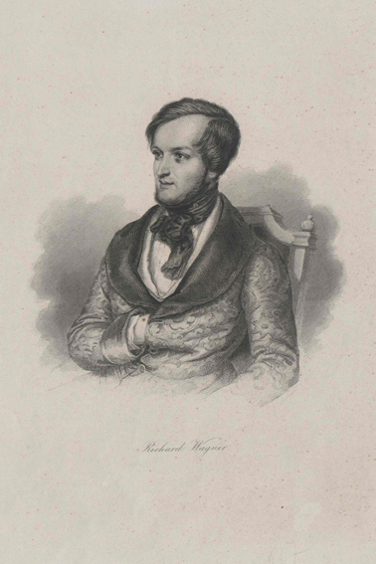 | Richard Wagner  Zeichnung von  Ernst Benedikt Kietz  1842  wagner01.jpg | 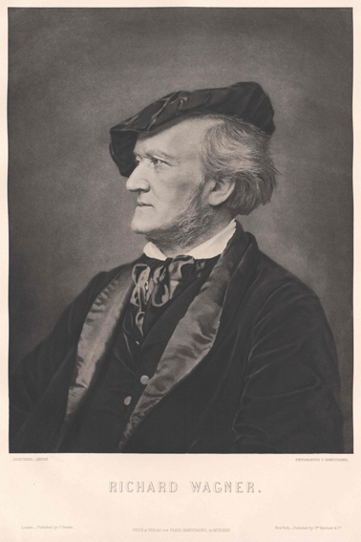 | Richard Wagner  Heliogravüre von  Franz Hanfstaengl  o.J.  wagner02.jpg
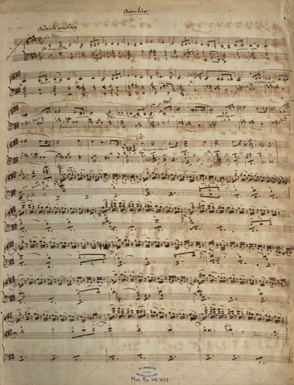 | Richard Wagner „Tannhäuser”  Particell der Ouvertüre,  Autograf  1845  thannhaeuser.jpg | 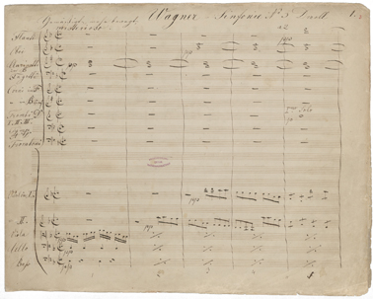 | Anton Bruckner  „Dritte Symphonie”  Autograf  1873  dritte_symphonie.jpg
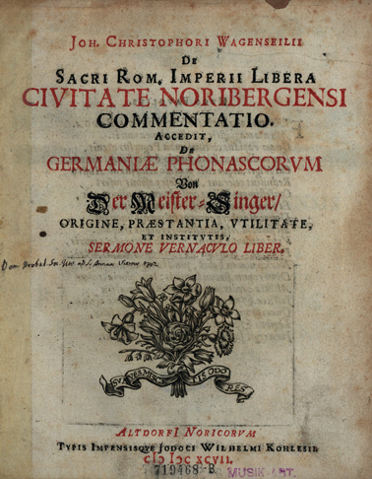 | Johann Christoph Wagenseil „Von der Meister-Singer holdseliger Kunst”  1697  wagenseil.jpg | 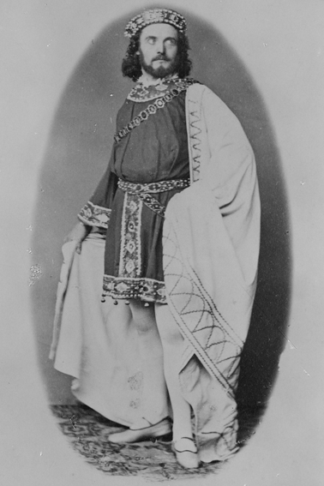 | Alois Ander als Lohengrin  Fotografie  1858  lohengrin.jpg

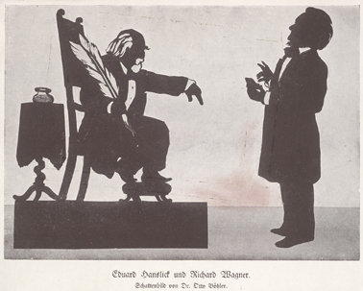 | Eduard Hanslick weist Richard Wagner zurecht  Schattenriss von Otto Böhler  o.J.  schattenriss.jpg | 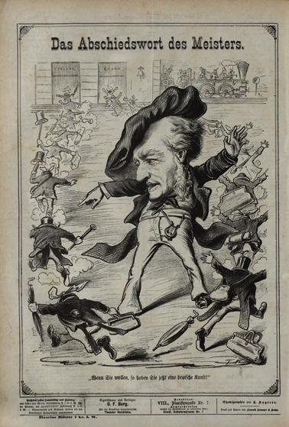 | Karikatur zu den  Bayreuther Festspielen  aus „Kikeriki“  1876  kikeriki.jpg
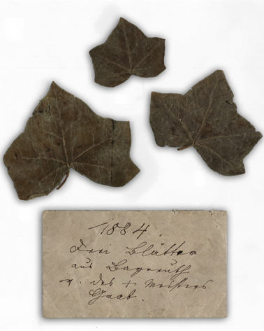 | Kuvert mit drei Efeublättern von Richard Wagners Grab  aus dem Besitz Anton Bruckners  1884  efeublatt.jpg | 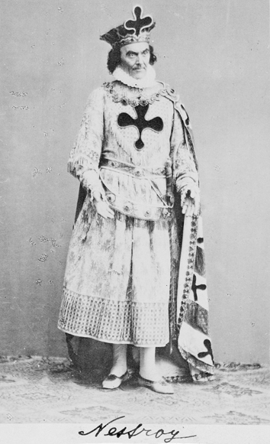 | Johann Nestroy als Landgraf  in der „Tannhäuser-Parodie”  Fotografie  1857  nestroy.jpg
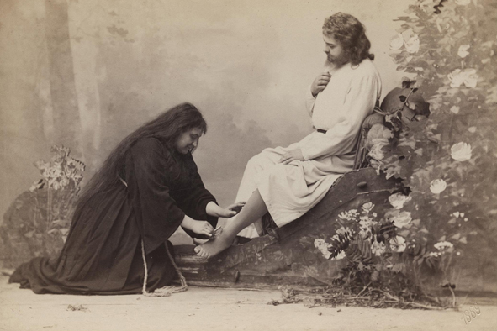 | Amalie Materna als  Kundry in „Parsifal”  Fotografie  o.J.  materna.jpg | 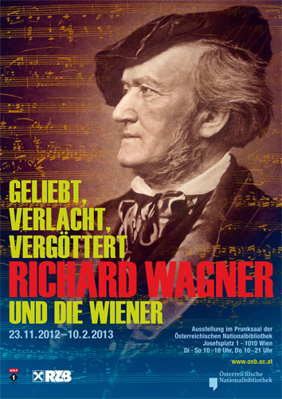 | Plakat der Ausstellung  ausstellung.jpg

Pressefotos
Download: http://www.onb.ac.at/services/pressefotos.php
© Österreichische Nationalbibliothek

